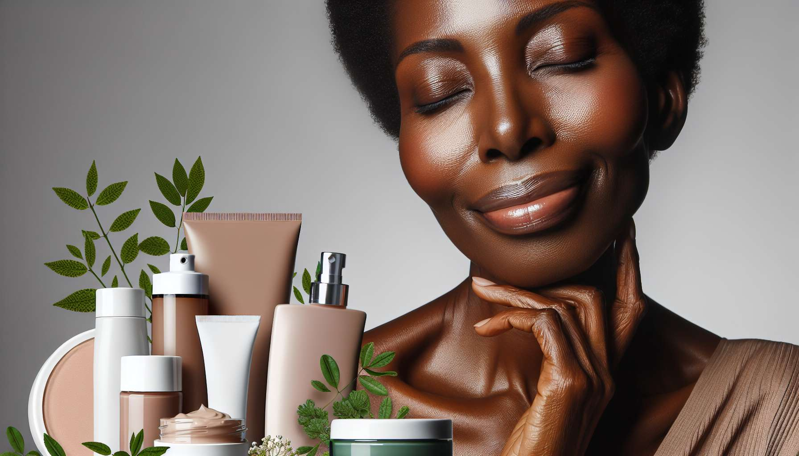

7.2 Cuidado de la piel adecuado y protección solar  
  
  
El primer pilar de una rutina de cuidado adecuada para la menopausia es la limpieza. Es importante elegir limpiadores suaves, no irritantes y no deshidratantes, que respeten el pH de la piel y preserven su película hidrolipídica. Los limpiadores cremosos, las leches desmaquilladoras y los aceites limpiadores son especialmente indicados para las pieles maduras y sensibles. También se recomienda limitar la frecuencia de las limpiezas (una o dos veces al día), usar agua tibia en lugar de caliente, y secar la piel dando suaves golpecitos con una toalla suave. Estos sencillos gestos permiten evitar la fragilización de la barrera cutánea y preservar la hidratación natural de la piel. Una cliente que solía usar un gel limpiador a base de jabón y lavarse la cara con agua caliente varias veces al día, se sorprendió al ver que su piel se volvía más seca y más reactiva después de su menopausia. Al adoptar una leche limpiadora suave y reducir la frecuencia de las limpiezas, logró calmar su piel y recuperar una sensación de confort.  
  
La hidratación es otro elemento clave del cuidado de la piel en la menopausia. La disminución de los estrógenos puede llevar a una pérdida de hidratación y elasticidad, haciendo que la piel esté más seca, más apagada y más sensible a las agresiones externas. Para remediarlo, es importante utilizar cremas hidratantes ricas y nutritivas, adecuadas para el tipo y las necesidades de nuestra piel. Los ingredientes a priorizar son los activos naturales y biomiméticos, como el ácido hialurónico, la manteca de karité, el aceite de argán, los ceramidas y el escualeno, que hidratan, nutren y fortalecen la barrera cutánea. También se recomienda aplicar la crema hidratante en la piel ligeramente húmeda, para optimizar la penetración de los activos y potenciar el efecto "cocoón". Finalmente, el uso de un suero hidratante antes de la crema, o de una bruma hidratante a lo largo del día, puede ofrecer un aumento adicional de hidratación y prevenir las sensaciones de tensión.  
  
La protección solar es otro aspecto fundamental del cuidado de la piel en la menopausia. El envejecimiento cutáneo está en gran parte ligado a la exposición acumulada a los rayos UV, que generan radicales libres y dañan las estructuras de la piel (colágeno, elastina, ADN). Con la disminución de los estrógenos, la piel se vuelve más delgada y más sensible a los daños del sol, acelerando la aparición de arrugas, manchas pigmentarias y flacidez cutánea. Por lo tanto, es crucial aplicar diariamente una protección solar de amplio espectro (anti-UVA y anti-UVB), con un SPF de 30 a 50+, y renovarla cada 2 horas en caso de exposición prolongada. También se recomienda adoptar comportamientos de protección adicionales, como usar ropa de manga larga, gafas de sol y un sombrero de ala ancha, y evitar las horas pico de sol (entre las 12h y las 16h). Una cliente que pasó muchos años tomando el sol sin protección, se sorprendió al ver que su piel se volvía más rugosa, más apagada y más pigmentada después de su menopausia. Al adoptar una protección solar diaria y comportamientos de protección, logró atenuar sus manchas, unificar su tono de piel y conseguir una piel más suave y luminosa.  
  
Más allá del cuidado tópico, es importante adoptar un enfoque global y preventivo para cuidar la piel durante la menopausia. Una alimentación rica en frutas, verduras, ácidos grasos esenciales y antioxidantes (vitaminas A, C, E, polifenoles) puede ayudar a nutrir la piel desde adentro, reforzar sus defensas naturales y prevenir el envejecimiento prematuro. Una buena hidratación, con al menos 1.5 litros de agua al día, también es esencial para mantener la flexibilidad y el brillo de la piel. El manejo del estrés, a través de técnicas de relajación (respiración, meditación, yoga), actividades creativas o momentos de descanso, también puede ayudar a prevenir los efectos nocivos del estrés en la piel (inflamación, acné, falta de brillo). Finalmente, un sueño de calidad, con al menos 7 a 8 horas por noche, es crucial para favorecer la regeneración celular, reducir las ojeras y las bolsas, y dar a la piel un aspecto descansado y radiante.  
  
  
  
Puntos a recordar:  
  
- Elegir limpiadores suaves, no irritantes y no deshidratantes, que respeten el pH de la piel y preserven su película hidrolipídica. Limitar la frecuencia de las limpiezas, usar agua tibia y secar la piel dando suaves golpecitos.  
  
- Usar cremas hidratantes ricas y nutritivas, con activos naturales y biomiméticos (ácido hialurónico, manteca de karité, ceramidas, etc.). Aplicar en la piel ligeramente húmeda y usar un suero o una bruma hidratante para un impulso de hidratación adicional.  
  
- Aplicar diariamente una protección solar de amplio espectro (SPF 30 a 50+), renovarla cada 2 horas en caso de exposición prolongada. Adoptar comportamientos de protección adicionales (ropa de manga larga, gafas de sol, sombrero).  
  
- Adoptar un enfoque global y preventivo: alimentación rica en frutas, verduras, ácidos grasos esenciales y antioxidantes, buena hidratación (1,5 litros de agua al día), manejo del estrés a través de técnicas de relajación, sueño de calidad (7 a 8 horas por noche).